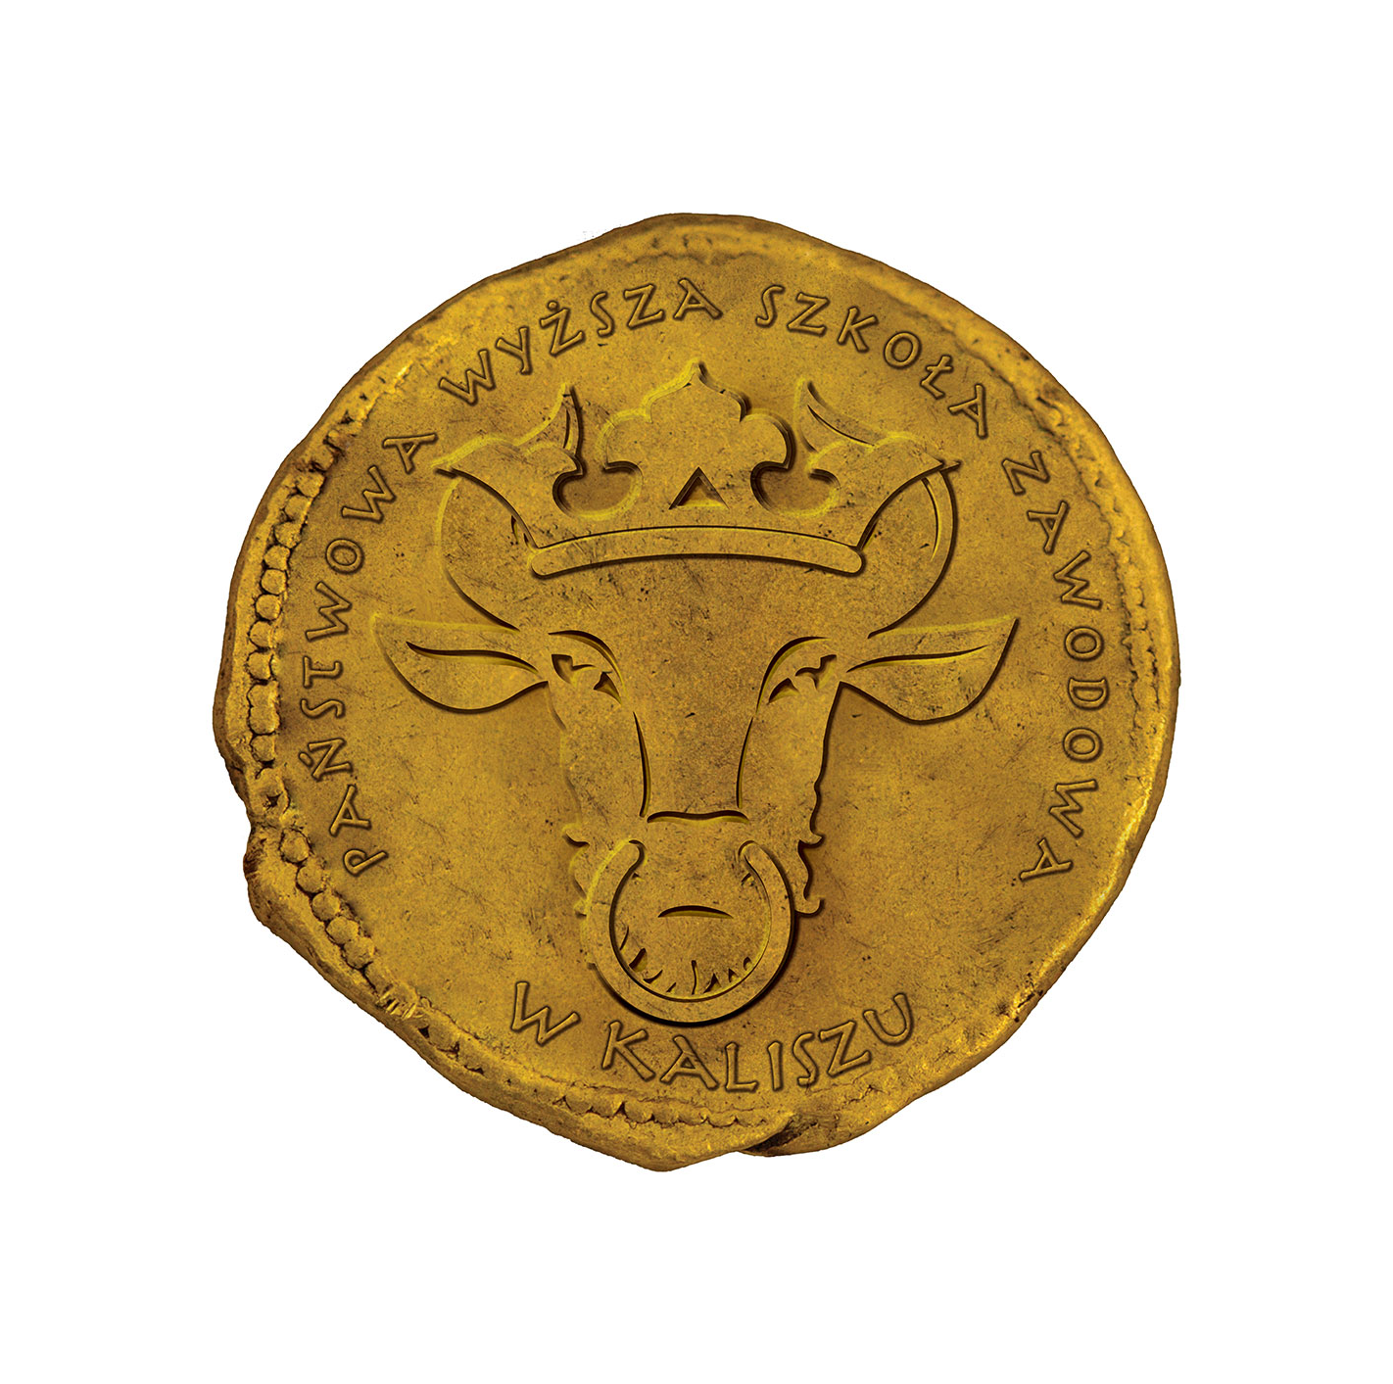
PAŃSTWOWA WYŻSZA SZKOŁA ZAWODOWA
im. PREZYDENTA STANISŁAWA WOJCIECHOWSKIEGO
w KALISZU
Wydział Politechniczny
Kierunek Elektrotechnika

OPINIA PROMOTORA
O PRACY DYPLOMOWEJ INŻYNIERSKIEJ NR ..........................

Informacja o promotorze

Promotor: | .....................................................................................................................
Wydział: | .....................................................................................................................

________________________________________________________________________________________________________________
Informacja o pracy dyplomowej i jej autorze/autorce

Student: | .............................................................................................. | Nr albumu: | ...........................................................
Studia: | .............................................................................................. | Specjalność: | ...........................................................
Tytuł pracy: | ...........................................................................................................................................................................................  ...........................................................................................................................................................................................
Miejsce odbywania praktyki dyplomowej: | ...........................................................................................................................................................................................
Dominujący charakter pracy*: |  Przeglądowy  Koncepcyjny  Doświadczalny  Konstrukcyjny  Technologiczny  Teoretyczny
- - wybrać i zaznaczyć max. 2 cechy,
__________________________________________________________________________________________
Kryteria pomocnicze dotyczące pracy Ocena*

A. Czy zaprezentowane w pracy podejście do rozwiązania problemu jest właściwe? ...........................
B. Czy praca jest wolna od istotnych błędów merytorycznych? ...........................
C. Czy osiągnięte rezultaty są istotne? ...........................
D. Czy istnieje szansa opublikowania rezultatów pracy w periodykach? ...........................
E. Czy bibliografia została właściwie dobrana i wykorzystana? ...........................
F. Czy praca jest właściwie zredagowana (m.in. układ pracy) i poprawna językowo? ...........................

- * Skala ocen: 1 – zdecydowanie nie, 2 – Raczej nie, 3 – Trudno powiedzieć, 4 – Raczej tak, 5 – Zdecydowanie tak,
_________________________________________________________________________________________
Kryteria pomocnicze dotyczące oceny studenta/ki Ocena*

G. Czy student wykazywał zaangażowanie, staranność i samodzielność
w poszukiwaniu oraz rozwiązywaniu problemów? ..........................

* Skala ocen: 1 – zdecydowanie nie, 2 – Raczej nie, 3 – Trudno powiedzieć, 4 – Raczej tak, 5 – Zdecydowanie tak,

Inne uwagi ...................................................................................................................................................................
......................................................................................................................................................................................

Ocena pracy dyplomowej Liczbowo: .............................., Słownie: ...................................................................

Merytoryczne uzasadnienie oceny: ..........................................................................................................................
...........................................................................................................................................................................................
...........................................................................................................................................................................................
...........................................................................................................................................................................................
...........................................................................................................................................................................................
........................................................................................................................................................................................................................................................................................................................................................................................................................................................................................................................................................................................................................................................................................................................................................................................................................................................................................................................................................................................................................................................................................................................................................................................................................................................................................................................................................................................................................................................................................................................................................................................................................................................................................................................................................................................................................................................................................................................................................................................................................................................................................................................................................................................................................................................................................................................................................................................................................................................................................................................................................................................................................................................................................................................................................................................................................................................................................................................................................................................................................................................................................................................................................................................................................................................................................................................................................................................................................................................................................................................................................................................................................................................................................................................................................................................................................................................................

Kalisz, dn..............................................................
(miejscowość, data i podpis promotora)

